9PCTC3-03
Citroën C3 20162024

Compatible avec cet autoradio :
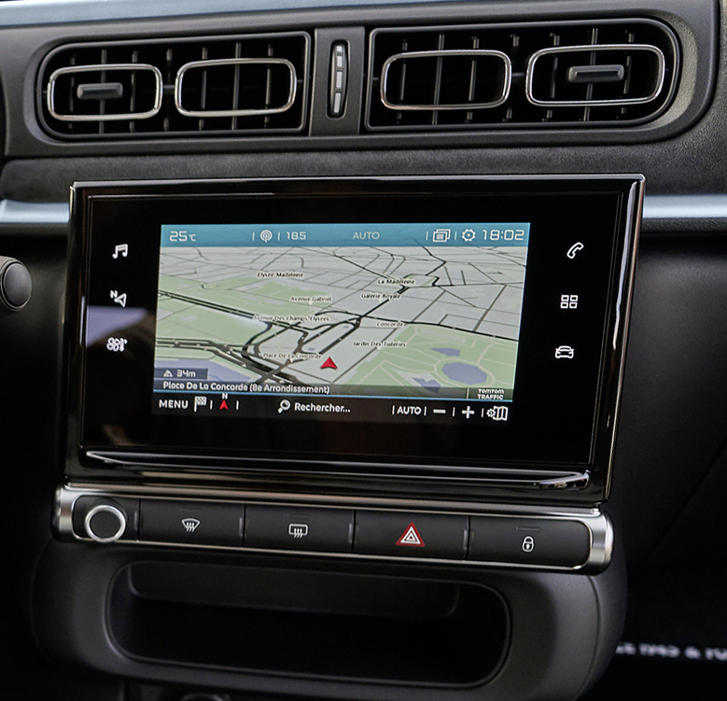

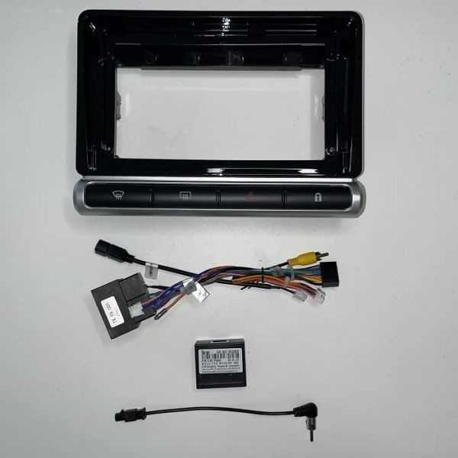
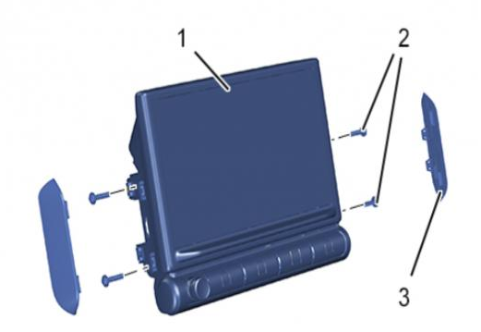

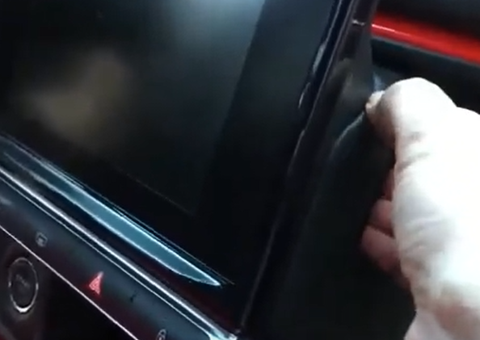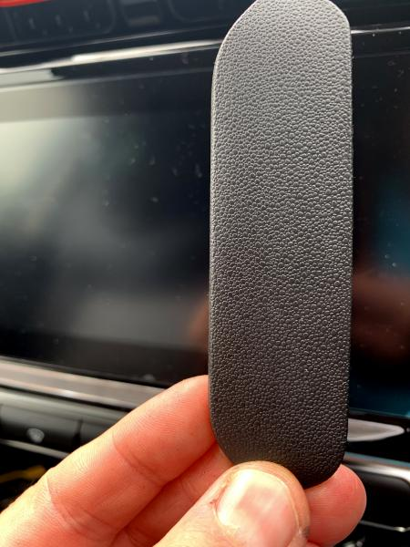
Déclipser les 2 caches de chaque côté de l’écran
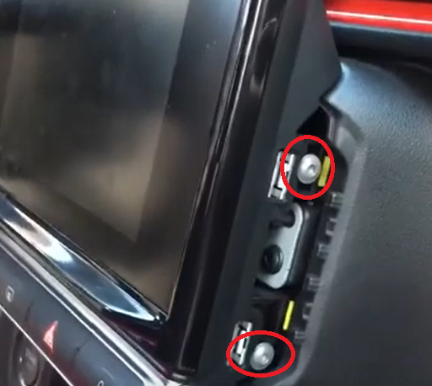
Dévisser les 2 vis de chaque côté de l’écran et retirer l’écran
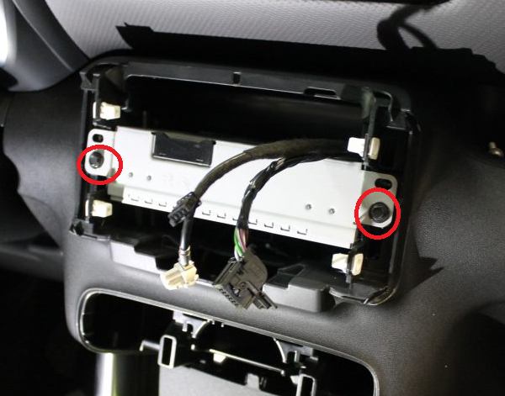
Dévisser les 2 vis et retirer l’autoradio
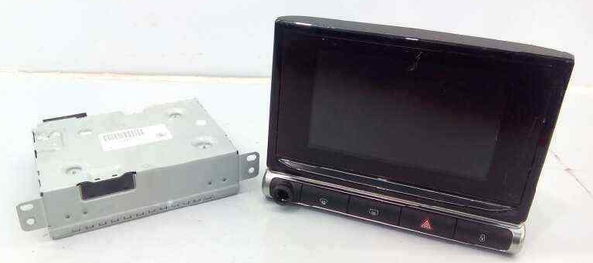
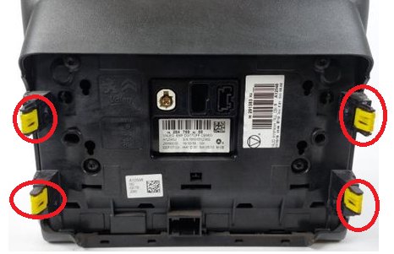
Récupérer les 4 clips sur l’écran pour les placer sur la nouvelle façade.

